Presseinformation
»Gestern war die Welt noch wunderlich« von Claudia Vogel
Meßkirch, Mai 2022

Prachtvolle Kostbarkeiten aus einer der bedeutendsten Bibliotheken Baden-Württembergs
- über 200 Buchillustrationen aus der Leopold-Sophien-Bibliothek Überlingen
- 15. bis 18. Jahrhundert
- Holzschnitte, Kupferstiche, Federzeichnungen, Inkunabeln sowie Handschriften auf Pergament und Papier

Zum Buch
Die Leopold-Sophien-Bibliothek zählt zu den bedeutendsten Bibliotheken in Baden-Württemberg. Sie ist zugleich die älteste kommunale Bibliothek Badens. Ihr Bestand umfasst über 57.000 Bände, 600 Handschriften, davon 33 mittelalterliche und 297 alchemistische Handschriften.
Der Bildband präsentiert ausgewählte Höhepunkte der Buchillustration – Buchmalerei, Holzschnittkunst und Kupferstiche – mit ungewöhnlichen und oft überraschenden Zeugnissen zur Kulturgeschichte des 15. bis 18. Jahrhunderts. Den Leser*innen begegnen Wunderwesen und Monster, alchemistische Laboratorien und magische Symbole, fantastische Reisebeschreibungen und cosmographische Weltentwürfe.

Die Autorin
Die Kunst- und Kulturwissenschaftlerin Claudia Vogel leitet seit 2019 die Leopold-Sophien-Bibliothek in Überlingen. Sie ist Ausstellungskuratorin und Autorin von Publikationen zu den Themen Mystik, Tierbilder in der Kunst und Monster in der frühen Neuzeit.

Gestern war die Welt noch wunderlich
Claudia Vogel
208 Seiten
EUR 15,00 [D] / EUR 15,50 [A]
ISBN 978-3-8392-0123-7
Erscheinungstermin: 11. Mai 2022
Kontaktadresse:

Gmeiner-Verlag GmbH
Laura Oberndorff
Im Ehnried 5
88605 Meßkirch
Telefon: 07575/2095-154
Fax: 07575/2095-29
laura.oberndorff@gmeiner-verlag.de
www.gmeiner-verlag.de

Cover und Porträtbild zum Download (Verlinkung hinterlegt)

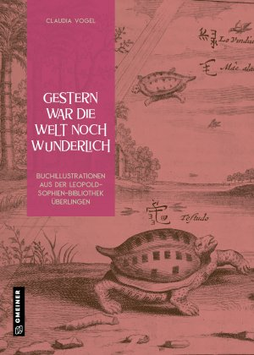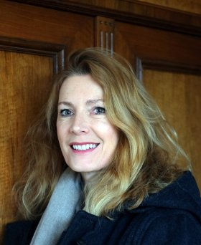
Bildrechte © privat
Anforderung von Rezensionsexemplaren:
- Claudia Vogel »Gestern war die Welt noch wunderlich«, ISBN 978-3-8392-0123-7

Absender:

^{Redaktion}

^{Ansprechpartner}

^{Straße}

^{Land-PLZ Ort}

^{Telefon / Telefax}

^{E-Mail}

